

الجمهورية الجزائرية الديمقراطية الشعبية
وزارة التعليم العالي و البحث العلمي
جامعة باجي مختار عنابة
حاضنة الأعمال الجامعية
المديرية الفرعية للأنشطة الثقافية، العلمية و الرياضية
في إطار اتفاقية التوأمة والتعاون الجزائري التونسي (5 + 5)
وللعمل على تشجيع الابتكار
حاضنة الأعمال الجامعية
بالتنسيق مع
المديرية الفرعية للنشاطات الثقافية العلمية و الرياضية
تنظمان
المسابقة الدولية
*هاكاثون التكنولوجيا و التنمية المستدامة *
HACKATHON : TECHNOLOGY & SUSTAINaBILITY
أيام 23/24/25 جوان 2026 بحاضنة الأعمال
القطب الجامعي سيدي عمار
هاكاثون التكنولوجيا والتنمية المستدامة 2026
تحت شعار
"أفكار مبتكرة .. لمستقبل مستدام"
في اطار اتفاقية التوأمة بين الجامعات الحدودية الجزائرية التونسية (5+5)، وفي إطار تعزيز ثقافة الابتكار وتشجيع المبادرات الطلابية الهادفة إلى إيجاد حلول عملية للتحديات البيئية والاقتصادية، تنظم جامعة باجي مختار عنابة بتأطير من حاضنة الأعمال الجامعية ومديرية النشاطات الثقافية والرياضية والعلمية، تظاهرة علمية ابتكارية بعنوان: "هاكاثون التكنولوجيا والتنمية المستدامة"، وذلك أيام 23-24-25 جوان 2026.
يهدف هذا الهاكاثون إلى جمع الطلبة والباحثين والمبتكرين في فضاء إبداعي تفاعلي للعمل الجماعي وتطوير أفكار ومشاريع مبتكرة تساهم في تحقيق أهداف التنمية المستدامة، من خلال تقديم حلول عملية وقابلة للتطبيق في مجالات البيئة، الطاقة، الاقتصاد الأخضر، والابتكار المجتمعي.
وتتميز هذه الطبعة بمشاركة الجامعات الحدودية الجزائرية التونسية، في اطار اتفاقية التوأمة، في خطوة تعكس أهمية التعاون الأكاديمي العابر للحدود، وتعزز تبادل الخبرات والتجارب بين الطلبة والباحثين في البلدين، بما يخدم مسار الابتكار والتنمية المستدامة في المنطقة.
وسيتيح هذا الحدث للمشاركين فرصة
- العمل ضمن فرق متعددة التخصصات
الاستفادة من التأطير والمرافقة من قبل خبراء وأساتذة
تطوير أفكار مبتكرة وتحويلها إلى مشاريع قابلة للتجسيد
عرض الحلول المقترحة أمام لجنة تحكيم متخصصة
يشكل هذا الهاكاثون منصة حقيقية لاكتشاف الطاقات الشابة وتشجيع روح المبادرة والابتكار لدى الطلبة، بما يتماشى مع توجهات الجامعة في دعم المقاولاتية الجامعية وبناء اقتصاد المعرفة.
معا نحو ابتكار حلول مستدامة لمستقبل أفضل.
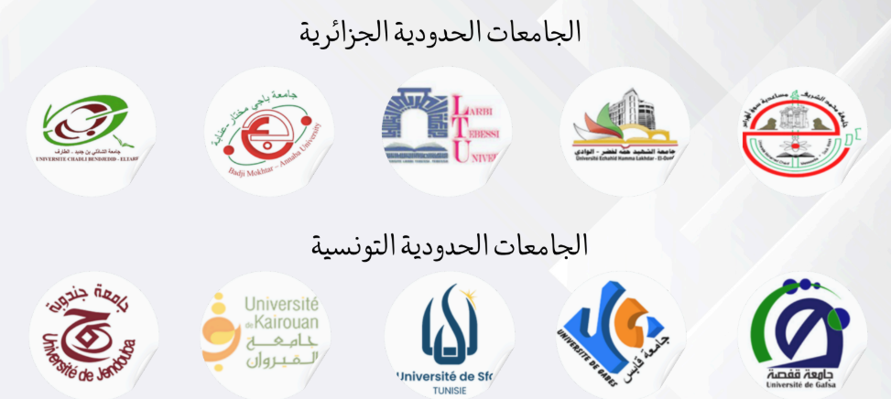
البطاقــــــــــة التقنيـــــــــــة
- تسمية النشاط: المسابقة الدولية هاكاثون التكنولوجيا والتنمية المستدامة الطبعة الأولى 2026.
- المكان: ولاية عنابة.
- الجهة المشرفة: جامعة باجي مختار عنابة.
- الجهة المنظمة:
حاضنة الأعمال لجامعة باجي مختار عنابة بالتنسيق مع المديرية الفرعية للأنشطة الثقافية العلمية والرياضية
- الفئة المستهدفة :طلبة الجامعات الجزائرية وطلبة الجامعات التونسية الحدودية.
- مكان المنافسة: حاضنة الأعمال القطب الجامعي سيدي عمار.
- حفل الافتتاح:23/06/2026.
- حفل الاختتام:25/06/2026.
- البريد الالكتروني: hackathonannaba2026@gmail.com
شروط المشاركة في الهاكاثون:
- المادة 01: يجب أن يكون المشارك في المشروع مسجل في إطار القرار الوزاري رقم 1275 المعدل والمتمم بالقرار 008 ابتداء من سنة 2024/2025.
- المادة 02: توفر شهادة توطين للمشروع لدى حاضنة الأعمال لكل أعضاء الفريق.
- المادة03: يجب أن يتكون الفريق المشارك من ثلاث (03) طلبة على أقصى تقدير.
- المادة 04: تحديد اسم المشروع والفريق المشارك.
- المادة 05: يجب ان يكون المشروع متعلق بالتنمية المستدامة .
- المادة 06: يفضل ان يعالج المشروع تحديات علمية او تقنية مبتكرة
- المادة 07: ملئ استمارة التسجيل الرسمية.
- المادة 08: إرسال جميع الوثائق المطلوبة قبل الموعد النهائي.
- المادة 09: الالتزام بجميع القوانين الأخلاقية والعلمية للمسابقة.
- المادة 10:المشاريع المنسوخة أو غير الأصلية تقصى فورا.
- المادة 11: يجب ان تكون استمارة المشاركة ممضية من طرف مدير المؤسسة الجامعية.
- المادة 12:المشاركة متاحة باللغة العربية و الانجليزية.
- المادة 13: تسجيلات الأولية ابتداء من 04 جانفي إلى غاية 31 مارس 2026.
- المادة 14: انتقاء المشاريع وإرسال دعوات المشاركة النهائية من 01 افريل إلى غاية 20 ماي 2026.
- المادة 15: لا تأخذ بعين الاعتبار أي استمارة ترد إلينا بعد تاريخ 20/05/2026.
- المادة 16: نتائج لجنة التقييم غير قابلة للطعن.
- المادة 17:استقبال الوفود المشاركة يوم 22/06/2026 ابتداء من الساعة 09:00سا صباحا .
- المادة 18:إعلان النتائج وتقديم الجوائز يوم 25/06/2026
- المادة 19: يمنح كل وفد شهادة مشاركة باسم الفريق والأعضاء.
- المادة 20: يكرم الثلاث مراكز الأولى كأفضل مشروع مبتكر.

Conditions for participation in the hackathon:
- Article 01 : The participant must be registered under the framework of Ministerial Decision No.1275, amended and supplemented by Decision No 008, and must not exceed the academic year 2024/2025.
- Article 02: A project localization certificate must be provided for the project at the business incubator for all team members.
- Article 03: The participating team may include up to three(3) students.
- Article 04: The project name and the participating team should be specified.
- Article 05: The project must be related to sustainable development.
- Article 06: It is preferred that the project addresses innovative scientific or technological challenges.
- Article 07: The official registration form must be completed.
- Article 08: All required documents must be submitted before the final deadline
- Article 09: Compliance with all ethical and scientific regulations of the competition is mandatory.
- Article 10: Plagiarized or non-original projects will be disqualified immediately.
- Article 11: The participation form must be signed by the Director of the participating university institution.
- Article 12: Participation is available in both Arabic and English
- Article 13: Preliminary registrations are open from January 4th to March 31th, 2026.
- Article 14: Project selection and final participation invitations will take place from April 1th to May 20th, 2026
- Article 15: Any application form received after May 20th, 2026 will not be considered.
- Article 16: The Evaluation Committee’s decisions are final and not subject to appeal.
- Article 17: Reception of participating delegations on June 22, 2026, starting at 9:00am
Article 18: The announcement of results and award ceremony will be held on June 25th, 2026.
- Article 19: Each participating delegation will receive a certificate of participation in the name of the team and its members.
- Article 20: The top three teams will be honored as the best innovative projects.

استمارة المشاركة(خاصة بالطلبة الجزائريين)
استمارة المشاركة في هاكاثون التنمية المستدامة:
- اسم المؤسسة الجامعية:
- البيانات الشخصية للفريق:
الاسم واللقب | التخصص | رقم الهاتف | البريد الالكتروني

- بيانات المشروع:
- اسم المشروع:
- المجال: (الصحة, الزراعة, الأمن الغذائي, البيئة, الأمن المائي........أخرى):

- المشكلة المطروحة:

- وصف مختصر للمشروع لا يتجاوز لا 150 كلمة:

- أهداف المشـــــروع:
- ......................................................................................................................................................
- ......................................................................................................................................................
- ......................................................................................................................................................
إمضاء مدير المؤسسة الجامعية:

استمارة المشاركة(خاصة بالطلبة التونسيين)
استمارة المشاركة في هاكاثون التنمية المستدامة:
- اسم المؤسسة الجامعية:
- البيانات الشخصية للفريق:
الاسم واللقب | التخصص | رقم الهاتف | البريد الالكتروني
- المرافقين:
الاسم واللقب | الاسم واللقب | رقم الهاتف | البريد الالكتروني
رئيس الوفد

السائق

- بيانات المشروع:
- اسم المشروع:
- المجال: (الصحة, الزراعة, الأمن الغذائي, البيئة, الأمن المائي........أخرى):

- المشكلة المطروحة:

- وصف مختصر للمشروع ( لا يتجاوز لا 150 كلمة):

- أهداف المشـــــروع:
- ......................................................................................................................................................
- ......................................................................................................................................................
- ......................................................................................................................................................
إمضاء مدير المؤسسة الجامعية:

